LỄ TRAO GIẤY CHỨNG NHẬN ĐĂNG KÝ ĐẦU TƯ
Dự án: NHÀ MÁY SẢN XUẤT CÀ PHÊ HÒA TAN CHẤT LƯỢNG CAO
-----
Sáng ngày 27/5/2022, Ban Quản lý các khu công nghiệp tỉnh Đắk Nông tổ chức lễ trao Giấy chứng nhận đăng ký đầu tư dự án Nhà máy sản xuất cà phê hòa tan chất lượng cao tại khu công nghiệp Tâm Thắng cho Công ty Cổ phần Fine Robusta Việt Nam.
Tham dự buổi lễ có tập thể Lãnh đạo, đại diện các phòng, đơn vị trực thuộc Ban Quản lý các khu công nghiệp tỉnh Đắk Nông và thành viên Hội đồng quản trị, Ban Giám đốc Công ty Cổ phần Fine Robusta Việt Nam.
Công ty Cổ phần Fine Robusta Việt Nam là doanh nghiệp thành lập tại tỉnh Đắk Nông, ngành nghề sản xuất - kinh doanh chính là sản xuất cà phê hoàn tan chất lượng cao phục vụ thị trường xuất khẩu. Dự án đầu tư Nhà máy sản xuất cà phê hòa tan chất lượng cao tại khu công nghiệp Tâm Thắng, tỉnh Đắk Nông có vốn đầu tư 59,175 tỷ đồng, quy mô công suất 420 tấn cà phê hòa tan/năm, diện tích đất sử dụng 1,92 ha. Theo đại diện nhà đầu tư, đây là dự án tiên phong, được kỳ vọng sẽ tạo sự đột phá trong lĩnh vực chế biến sâu nông sản với sản phẩm chủ lực là cà phê hòa tan có giá trị và chất lượng cao. Khi dự án đi vào hoạt động sẽ tạo chuỗi giá trị trong lĩnh vực sản xuất cà phê hữu cơ chất lượng cao trên địa bàn tỉnh Đắk Nông.
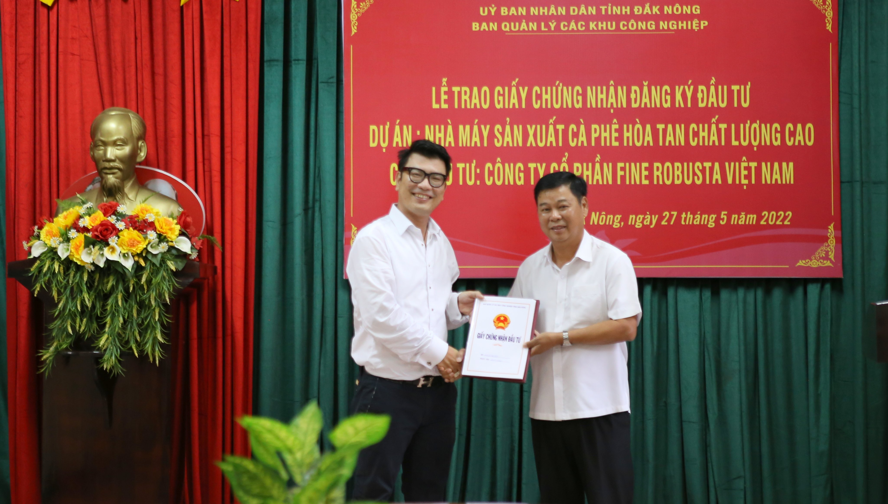
Ông Phạm Đình Tuấn - Trưởng Ban trao Giấy chứng nhận đăng ký đầu tư
đại diện Công ty Cổ phần Fine Robusta Việt Nam
Tại buổi lễ, ông Phạm Đình Tuấn - Trưởng Ban Quản lý các khu công nghiệp tỉnh Đắk Nông đã chúc mừng và cảm ơn Công ty Cổ phần Fine Robusta Việt Nam đã lựa chọn khu công nghiệp Tâm Thắng, tỉnh Đắk Nông để đầu tư dự án Nhà máy sản xuất cà phê hòa tan chất lượng cao; mong muốn nhà đầu tư nỗ lực, quyết tâm triển khai dự án và chúc nhà đầu tư thực hiện thành công dự án để mang lại lợi nhuận cho doanh nghiệp và hiệu quả kinh tế - xã hội cho tỉnh Đắk Nông; đồng thời, yêu cầu các phòng chuyên môn, đơn vị trực thuộc Ban phải hỗ trợ, tạo mọi điều kiện thuận lợi cho nhà đầu tư trong việc hoàn thành các thủ tục đầu tư theo quy định để dự án được khởi công xây dựng, đi vào hoạt động trong thời gian sớm nhất.
Phát biểu tại buổi Lễ, ông Nguyễn Thành Tài - Tổng Giám đốc Công ty Cổ phần Fine Robusta Việt Nam cảm ơn tập thể Lãnh đạo Ban Quản lý các khu công nghiệp tỉnh Đắk Nông và các phòng, ban, đơn vị đã hỗ trợ và tạo điều kiện thuận lợi để doanh nghiệp đăng ký đầu tư dự án vào khu công nghiệp Tâm Thắng, tỉnh Đắk Nông; doanh nghiệp cam kết sẽ cố gắng, nỗ lực tối đa để triển khai thực hiện dự án đầu tư đúng mục tiêu, tiến độ quy định, tuân thủ quy định của pháp luật về đầu tư, xây dựng, đất đai, môi trường, lao động, phòng cháy và chữa cháy và quy định khác của pháp luật có liên quan. Qua dự án này, doanh nghiệp đặt ra yêu cầu rất cao về chất lượng sản phẩm cà phê hòa tan, từ đó góp phần nâng tầm giá trị, thương hiệu cà phê của tỉnh Đắk Nông.

